КОНСУЛЬТАЦИЯ ДЛЯ РОДИТЕЛЕЙ
«НА ЗАРЯДКУ СТАНОВИСЬ!»
Подготовила
Старший воспитатель Батаева Л.С.

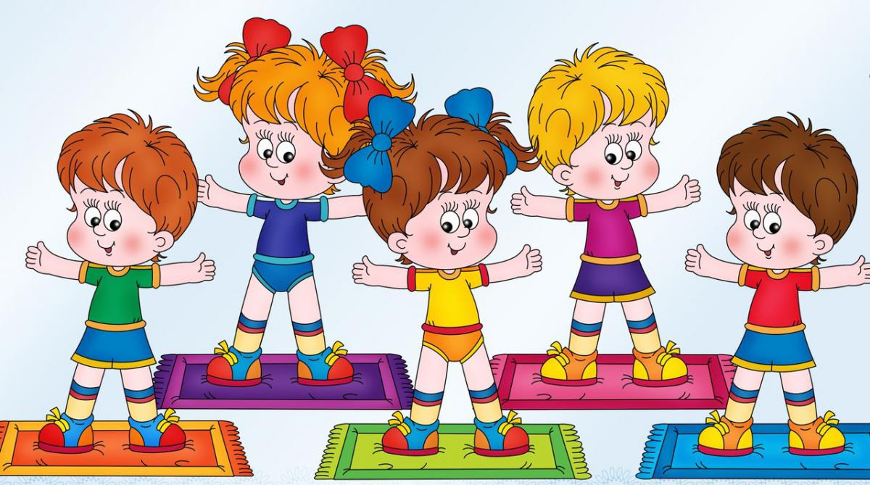

Утренняя зарядка – что нужно знать о ней, чтобы она приносила радость и положительный эффект?
День ребёнка всегда должен начинаться с утренней гимнастики. Гимнастика укрепляет мышцы, вырабатывает хорошую осанку, улучшает дыхание и кровообращение, стимулирует работу внутренних органов, усиливается обмен веществ. Кроме оздоровительного значения гимнастика имеет и воспитательное значение. Поэтому утреннюю гимнастику и называют «зарядкой». Она создаёт настрой на весь день.
Во-первых, не следует путать эти два понятия – утренняя зарядка и физическая тренировка. Утренняя зарядка преследует цель ускорить приведение организма в работоспособное состояние после сна, повысить общий тонус и настроение, устранить сонливость и вялость. Она не предназначена для того, чтобы тренировать организм.
Во-вторых, утренняя зарядка должна состоять исключительно из упражнений на гибкость, подвижность, дыхание. Этот вид физической деятельности призван усиливать ток крови и лимфы, активизировать обмен веществ и все жизненные процессы, ликвидировать застойные явления после сна. Утренняя зарядка исключает использование упражнений на силу и выносливость.
В-третьих, в качестве исходных положений используются положения, сидя и лежа. То есть, можно начать делать утреннюю зарядку не вставая с постели. Выполнять упражнения нужно медленно и без резких движений. Утренняя зарядка, а точнее ее нагрузка и интенсивность должны быть значительно меньше, чем при дневных тренировках. В целом утренние физические нагрузки не должны вызывать утомления. Ведь организм еще не совсем проснулся и не может работать с полной отдачей.
С ребенком утреннюю зарядку можно проводить со второго года его жизни в виде развлекательной игры с элементами ходьбы и бега. Необходимо учитывать следующую последовательность упражнений. Первыми выполняются упражнения дыхательного типа для плечевого пояса. Например, поднимание рук в стороны и опускание их вперед или хлопки ладонями на уровне груди или за спиной.
Упражнения для мышц спины и живота и развития гибкости позвоночника. Например, приседания с легким наклоном головы вперед или наклоны корпуса вперед. При этом руки касаются голеней, потом корпус выпрямляется, руки отводятся за спину. Эти упражнения дают большую нагрузку и должны следовать за более легкими, такими как дыхательные.
Затем должны снова идти упражнения, способствующие расширению грудной клетки. Например, поднимание рук в стороны до уровня плеч и их опускание.
Упражнения с большей нагрузкой, например наклоны и приседания, выполняются по два-три подхода.
После всех упражнений нужен кратковременный, секунд 10–15, бег или подпрыгивания. Заканчивают гимнастику ходьбой на месте, во время которой стараются нормализовать дыхание.
Для повышения интереса детей можно проводить гимнастику, сопровождая различными имитационными упражнениями (машем руками, как крылышками, прыгаем, как зайки, идём на носочках, как мышки и т. д.). Занимаясь гимнастикой, можно использовать небольшие стихотворения. Упражнения для гимнастики: должны быть доступны возрасту ребёнка, разнообразны и охватывать все основные группы мышц (рук, спины, живота, ног).
Большую роль в выполнении утренней гимнастики играет пример родителей. Совместное выполнение упражнений доставит радость и создаст положительный настрой на весь день.

Пусть каждая семья будет здорова!

